Бюро стандартизации  электросвязи | 
Женева, 19 января 2010 года
Осн.: | Коллективное письмо 3/9 БСЭ
Тел.:  Факс:  Эл. почта: | +41 22 730 6071  +41 22 730 5853  tsbsg9@itu.int | – Администрациям Государств – Членов Союза, Членам Сектора МСЭ-Т и Ассоциированным членам МСЭ-Т, принимающим участие в работе  9-й Исследовательской комиссии

Предмет: | Собрание Рабочей группы 2/9  Шанхай (Китай), 19 марта 2010 года
Уважаемая госпожа,
уважаемый господин,
1 В соответствии с решением, принятым на последнем собрании 9-й Исследовательской комиссии (26–30 октября 2009 г.), хотел бы проинформировать вас, что собрание Рабочей группы 2/9 (Терминалы и приложения) состоится в Шанхае, Китай, 19 марта 2010 года, по любезному приглашению Корпорации ZTE, Китай.
Открытие собрания состоится в 09 час. 00 мин. Регистрация участников начнется в 08 час. 30 мин. Подробная информация о залах заседаний будет представлена в месте проведения собрания.
2 Обсуждения будут проводиться только на английском языке.
3 Собрание будет проводиться на безбумажной основе.
4 Проект повестки дня пленарных заседаний Рабочей группы 2/9, подготовленный ее Председателем г-ном Дуном Ваном, приводится в Приложении 1 к настоящему документу.
5 Проект программы работы собраний Объединенной группы докладчиков и Рабочей группы 2/9, подготовленный Председателем РГ 2/9 г-ном Дуном Ваном, приводится в Приложении 2 к настоящему документу.
6 Основная задача собрания Рабочей группы 2/9 состоит в рассмотрении возможности начать, в соответствующих случаях, процесс утверждения проектов Рекомендаций, в зависимости от результатов предшествующих собраний Объединенной группы докладчиков.
7 В Приложении 3 приводится практическая информация, предоставленная принимающей организацией (Корпорацией ZTE).
8 В соответствии с положениями Рекомендации A.1 (Йоханнесбург, 2008 г.) вклады в работу Рабочей группы 2/9 следует направлять в Бюро стандартизации электросвязи (БСЭ). Вклады, полученные БСЭ не позднее чем за десять календарных дней до установленной даты открытия собрания, будут опубликованы на веб-сайте 9-й Исследовательской комиссии. Следовательно, такие вклады должны поступить в БСЭ не позднее 8 марта 2010 года. Вклады, полученные не позднее чем за два месяца до начала работы собрания, если потребуется, могут быть переведены в соответствии с действующими положениями.
Участникам предлагается представлять вклады, используя для этого электронную форму, находящуюся на домашней странице 9-й Исследовательской комиссии, или по электронной почте по следующему адресу: tsbsg9@itu.int. Подробные указания приводятся на веб-сайте МСЭ-Т.
Настоятельно рекомендуем вам использовать набор шаблонов, разработанных для унификации оформления документов МСЭ-Т, а также облегчения процесса производства документов и, следовательно, повышения его эффективности. Доступ к таким шаблонам предоставляется на веб-странице каждой исследовательской комиссии МСЭ-Т в директории "Delegate resources" (http://www.itu.int/ITU-T/studygroups/templates/index.html).
Для урегулирования любых вопросов, которые могут возникнуть в связи с вкладами, вклады следует представлять с указанием фамилии, номеров факса и телефона, а также адреса электронной почты лица, к которому следует обращаться. В связи с этим просьба указывать такие сведения на титульном листе всех документов.
Вклады для собраний Объединенной группы докладчиков, которые будут предшествовать собранию Рабочей группы 2/9, следует помещать на неофициальных веб-сайтах МСЭ-Т:
• веб-сайт для вкладов по Вопросу 4/9: http://ifa.itu.int/t/2009/sg9/exchange/q4/;
• веб-сайт для вкладов по Вопросу 5/9: http://ifa.itu.int/t/2009/sg9/exchange/q5/;
• веб-сайт для вкладов по Вопросу 8/9: http://ifa.itu.int/t/2009/sg9/exchange/q8/;
• веб-сайт для вкладов по Вопросу 9/9: http://ifa.itu.int/t/2009/sg9/exchange/q9/;
• веб-сайт для вкладов по Вопросу 10/9: http://ifa.itu.int/t/2009/sg9/exchange/q10/.
9 С тем чтобы БСЭ могло предпринять необходимые действия по обеспечению собрания документами и по его организации, был бы признателен вам за направленный в мой адрес письмом, по факсу (+41 22 730 5853) или по электронной почте (tsbreg@itu.int) в максимально короткий срок, однако не позднее 19 февраля 2010 года, список лиц, которые будут представлять вашу администрацию, Члена Сектора, Ассоциированного члена, региональную и/или международную организацию либо другое объединение. Просим администрации также указывать фамилию главы делегации (и заместителя главы делегации, в надлежащих случаях).
10 Просим принять к сведению, что регистрация участников собраний МСЭ-Т проводится в онлайновой форме на веб-сайте МСЭ-Т (http://www.itu.int/ITU-T/studygroups/com09/index.asp).
11 Хотели бы напомнить вам о том, что для въезда в Китай и пребывания там в течение любого срока гражданам некоторых стран необходимо получить визу. Просим обращаться с необходимыми вопросами в посольство или консульство Китая в вашей стране заблаговременно до начала собрания. Если вам требуется какая-либо помощь в получении визы, просим заполнить Приложение 4 ("Форма запроса для пригласительного письма") и направить его по адресу:
г-жа Лю Цюн (Ms Liu Qiong)
Тел.: +755-2677-5537
Эл. почта: liu.qiong@zte.com.cn.
С уважением,
Малколм Джонсон
Директор Бюро
стандартизации электросвязи
Приложения: 4

ANNEX 1
(to TSB Collective letter 3/9)

Draft Agenda for the Plenary sessions of Working Party 2/9
(Shanghai, China, 19 March 2010)
1. Welcome and approval of agenda
2. Approval of Rapporteur Group meetings Report
3. Intellectual Property Rights inquiry
4. "Consent" on draft Recommendations proposed for approval in accordance with
Recommendation A.8
5. Approval of outgoing Liaison Statements
6. Future Work Programme
7. Future Interim activities
8. Others
9. Closing
ANNEX 2
(to TSB Collective letter 3/9)
Draft work programme for the meetings of the Joint Rapporteur Group
and of Working Party 2/9
(Shanghai, China, 19 March 2010)
 | 15 March  Monday |  |  |  | 16 March  Tuesday |  |  |  | 17 March  Wednesday |  |  |  | 18 March  Thursday |  |  |  | 19 March  Friday
 | A.M. |  | P.M. |  | A.M. |  | P.M. |  | A.M. |  | P.M. |  | A.M. |  | P.M. |  | A.M. | P.M.
WP 2 |  |  |  |  |  |  |  |  |  |  |  |  |  |  |  |  | X | X
Joint Rapporteur Group |  |  | X¹ | X¹
Q 4/9 | X | X |  |  | X | X | X | X | X | X | X | X | X | X
Qs 5, 8, 9 & 10/9 | X | X |  |  | X | X | X | X |  |  | X | X |  |  | X | X

¹ Joint meeting of Qs 4,8,9, &10/9 and Qs 13 &21/16 subject to confirmation.

− SG 9 management team meeting will be held in the afternoon of 18 March 2010.
ANNEX 3
(to TSB Collective letter 3/9)
Practical Information

1 Meetings and Dates:

15 – 18 March 2010 – Joint Rapporteur group meetings

19 March 2010 – Plenary sessions of Working Party 2/9
2 Location:
Shanghai, China

2.1 Venue:
Parkyard Hotel Shanghai
Address: 699 Bibo Road, Zhangjiang Hi-Tech Park
Shanghai 201203
China
Tel: +86 21 6162 1168
Fax: +86 21 6162 1170
Website: http://www.parkyard.com/en/hotel_index.aspx?CurrentHotelID=6

A map of the hotel is provided below.

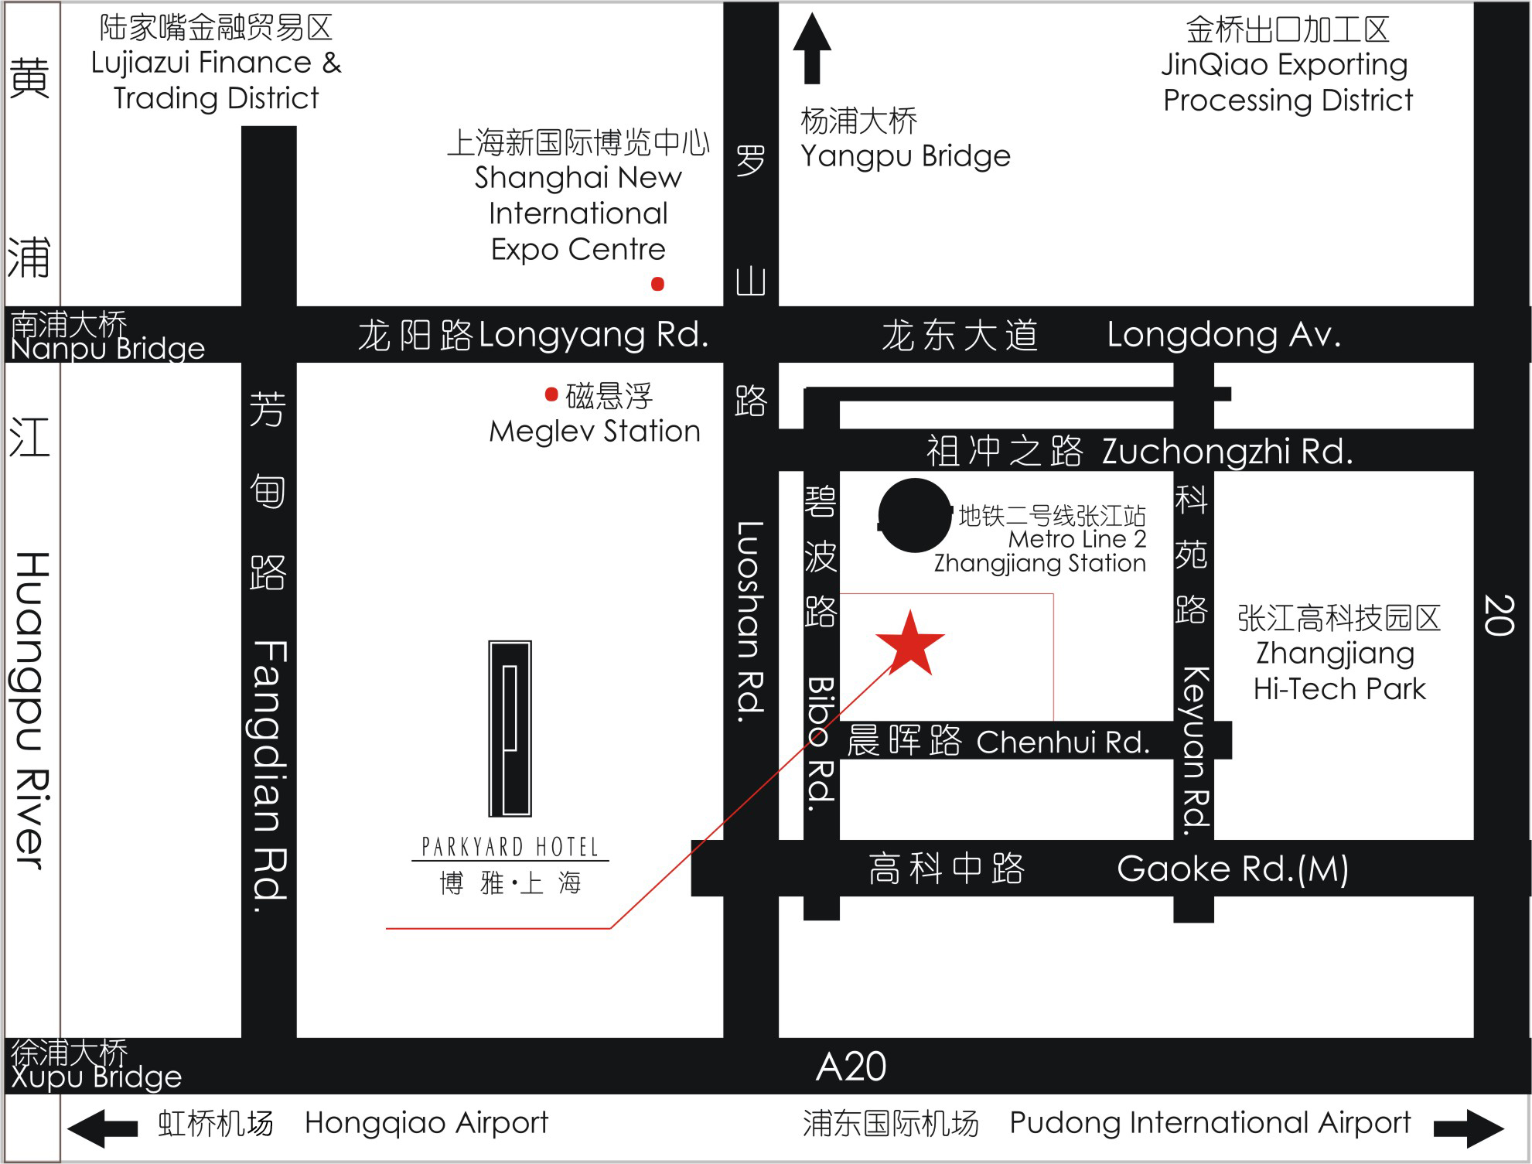

3 Transportation from airport(s):
There are two international airports in Shanghai:
- SHANGHAI PUDONG International Airport
- SHANGHAI HONGQIAO International Airport
Information about both airports can be found on the website:
http://www.shanghaiairport.com/en/index.jsp
Most long-haul flights connect to PUDONG Airport. It is about 21 KM (or 30 minutes by car) from PUDONG Airport to the Parkyard Hotel Shanghai and 25 KM (or 40 minutes by car) from Shanghai HONGQIAO Airport. Taxis are always available. The fare will be approximately ￥120RMB.
The alternative way from PUDONG Airport to the hotel is to take the Maglev train. Shanghai Maglev Train station is located at Terminal 1 of PUDONG Airport. Take the Maglev Train to the Longyang Road station with the ticket of RMB40 (there are only two stops, do not worry about missing your stop). Then interchange Metro Line No.2 and get off at Zhangjiang Hi-tech Park Station. The hotel located at the south of the station with 3 minutes walk distance.
4 Hotel Room Rate:
Business Room King/ Twin: ￥850 RMB per night
(One daily buffet breakfast, internet, 15% surcharge and tax are included)
Cut-off Date: February 28, 2010
Please make your reservations before the cut-off date to ensure the reduced group rate. Rates may be significantly higher after the cut-off date.
Check-in/Check-out Time:
Check in – 12:00 a.m.
Check out – 2:00 p.m.
Reservations:
Please fill in the ROOM RESERVATION FORM in Appendix A and send the completed form via fax or email to the hotel.
To ensure that your confirmation is sent promptly, please type your information into the form. Handwritten faxes can be difficult to read and may prevent the agent from sending a confirmation.
Cancellation:
Any cancellation within 24 hours or NO SHOW, one night room rate will be charged from your credit card.
Please Note:
Please contact the Parkyard Hotel Shanghai directly to make any changes.
5 Visa Requirements:
If you require an invitation letter to obtain your Chinese visa, please fill in the INVITATION LETTER REQUEST FORM (Annex 4) and email it with the subject of “Invitation letter request for ITU-T SG9 WP2 Meeting” to the host. The invitation letter will be dispatched within one week after receipt of the the email request.

6 Information about Shanghai City:

You will find more information about Shanghai City on the website: http://www.chinahighlights.com/shanghai/

7 Internet:
Each meeting room is equipped with wireless access to the Internet.

8 Mobile Network:
GSM and CDMA coverage in China. GSM coverage: There is GSM 900/1800 coverage in Shanghai.

9 Electricity: 220V

See picture below for outlet type.


10 Currency:
Local currency is RMB ¥ (CNY). The bank and hotel can provide multi-currency service. Online spot exchange rates are shown at:
http://www.safe.gov.cn/model_safe_en/index.jsp?id=6

11 Tipping:
Tipping is not necessary in China.

12 Time Zone:
GMT +8

13 Emergency Number:
In case of emergency, please dial 110.

14 Contact Point:
If you have any questions about the meeting arrangements, please contact:
Ms Liu Qiong
ZTE Corporation
Tel: +86 755 26775537
Fax: +86 755 26776620
Email: liu.qiong@zte.com.cn
Appendix A

Parkyard Hotel Reservation
Please send you reservation to the hotel at the latest by February 28, 2010
Email: rsvn@sh.parkyard.net or Fax: +86 21 61621170
Event Name: ITU-T SG9 WP2 Meeting

Warmest greetings from the Parkyard Hotel Shanghai!
With reference to your room reservation, please provide the details as shown below:

Guest Name:
Check-in Date:
Check-out Date:
Room Type: | Business Room (King/ Twin)
Room Quantity:
Room Rate: | 850 RMB per night  (One daily buffet breakfast, internet, 15% surcharge and tax are included)
Credit Card No.
(Guarantee Booking Only)
Credit Card Validity:
Type of Credit Card: | Visa/Master/AMEX
Remark:

Terms of Conditions:
* Please provide us with a credit card number in order to guarantee your booking for late arrival, otherwise, the booking will be released at 6:00 p.m. on the expected arrival day.
* Please note that the check-in time is 2:00 p.m. should you wish to check-in earlier, please contact us in advance.
* The check-out time is 12:00 noon. For late check-out from 1:00 pm until 6:00 p.m., a charge of 50% of your room rate will apply. Check out after 6:00 p.m. will be charged at the full room rate.
* Any cancellation within 24 hours or NO SHOW, one night room rate will be charged from your credit card.
Should you have any further requirements that we can assist you with, please do not hesitate to contact us at Tel: +86 21 61621168, Fax: +86 21 61621170 or E-mail: rsvn@sh.parkyard.net.
Thank you for choosing to stay at the Parkyard Hotel. We look forward to welcoming you.
Address: 699 Bibo Road, Pudong District, Shanghai, China 201203
Website: www.parkyard.com

ANNEX 4
(to TSB Collective letter 3/9)
ITU-T SG9 meetings of the Joint Rapporteur Group and Working Party 2/9
(Shanghai, China, March 15−19, 2010)

INVITATION LETTER REQUEST FORM
To enter China for the meetings indicated above, you may need a letter of invitation from the Chinese host, which you will need to present to the Chinese Embassy/Consulate in your area in order to obtain your visa. In order to obtain the invitation letter, please fill in the form below and send it to:
- Ms Liu Qiong of ZTE Corporation

Email: liu.qiong@zte.com.cn

With the email subject: ITU-T SG9 WP2 Meeting – Invitation Letter Request

Company
Applicant Information | [ Click and Type in your full name ] |  |  | rMr rMs rMrs
Applicant Information | [ Nationality ] |  |  | [ Passport No.]
Applicant Information | Date of birth : [ Year ] [ Month] [ Day ] |  |  | [ Job Title ]
Applicant Information | If the country in which you'll obtain your visa is different from your nationality, please indicate it here:  [ Country to obtain your visa]
Address | [Click and Type in your address and ZIP code]  Telephone Number: [Click and Type in phone number]  Fax Number: [Click and Type in fax number]  E-mail: [Click and Type in email]
Places to visit after entry | (In this case, it is Shanghai by default; if you want to visit other places than Shanghai, please indicate here.)
Date of arrival in China |  |  | Date of departure from China

After the end of 2008 Beijing Olympic Games, a scanned copy of the invitation letter is typically accepted by local Chinese Embassies / Consulates for processing visa requests. Therefore, without a special request for original invitation letter, ZTE Corporation will provide by default a scanned copy of the invitation letter. Please confirm whether your local Chinese Embassy / Consulate requires the original invitation letter for processing your visa request and let us know if it is needed.
______________

